Главное управление МЧС России по Республике Башкортостан

Газ в быту

При появлении запаха газа:
- перекройте кран подачи газа. Откройте все окна и двери (создайте сквозняк), тщательно проветрите все помещения;
- если запах газа остался и при перекрытом кране, удалите из квартиры (дома) всех присутствующих. Обойдите помещения, не пользуйтесь телефоном (выньте шнур из розетки, чтобы вам не могли позвонить), электровыключателями, так как их размыкание может вызвать искрение и взрыв – выключите электричество на приборном щитке;
- во избежание отравления дышите через кусок влажной ткани, покиньте квартиру (дом);
- немедленно вызовите аварийную газовую службу по телефону «04», воспользовавшись телефоном или телефоном соседей. Дождитесь её прибытия на улице.
При запахе газа категорически запрещается пользоваться электрическими и осветительными приборами, применять открытый огонь
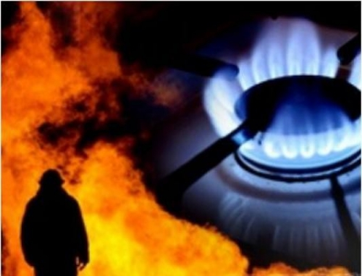
Способы обнаружения газа

 на глаз – на поверхности газовых труб, смоченных мыльной водой, в местах утечки образуются пузырьки
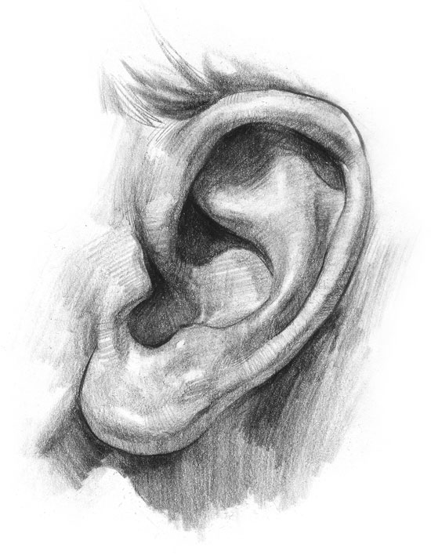 на слух – в случае сильной утечки газ выходит из трубы со свистом
 по запаху – характерный запах, которым обладает газ, становится сильнее вблизи места утечки

При взрыве газа:
- срочно вызывайте аварийную газовую службу, «Скорую помощь», при возникновении возгорания – пожарную службу;
- окажите первую помощь пострадавшим;
- по возможности спасайте соседей из-под обломков стен и перекрытий, применяя подручные средства, тушите пожар. Будьте предельно осторожны, взрывы могут повториться;
- если взрыв произошел у соседей, перекройте подачу газа и выключите электричество, немедленно покиньте помещение, закрыв за собой дверь.

Единый телефон службы спасения 112

